**重庆市彭水县大垭乡**

**产 业 指 导 组 工 作 简 报**

第14期

第17产业指导组 2021年7月29日

# 第十七产业组指导土鸡养殖

为落实《市委农村工作暨实施乡村振兴战略领导小组办公室印发＜关于建立原18个深度贫困乡镇产业指导组的方案＞的通知》（市渝委农办【2021】7号）文件精神，更好的了解目前彭水县大垭乡乡村振兴工作开展情况，7月29日，第17产业指导组周俊、申杰深入养殖户中指导土鸡养殖。

周俊指导员向养殖户详细了解土鸡的养殖时间、养殖方式、疫病控制等相关情况，并现场指导了养殖户在土鸡养殖过程中喂食，防疫等技术。

通过本次指导，及时解决了养殖户在养殖过程中出现的问题，强化了养殖户规范喂养、规范防治的意识。

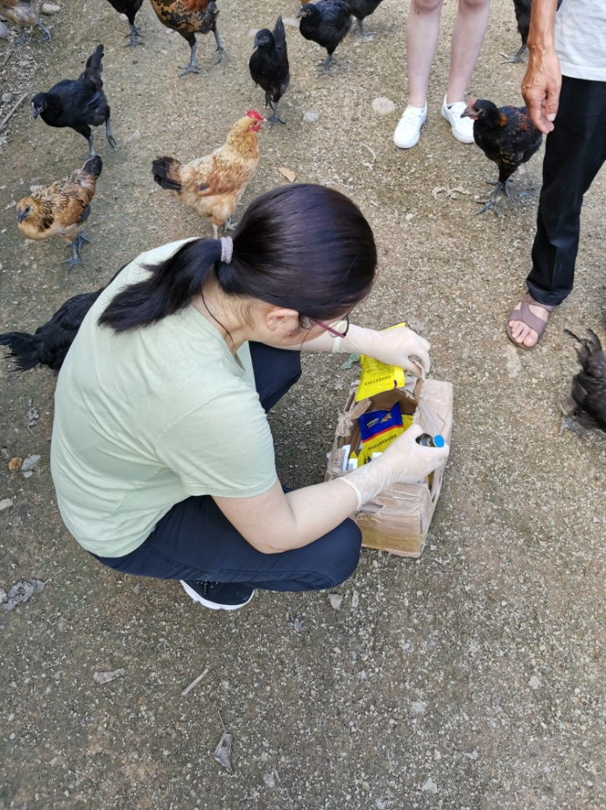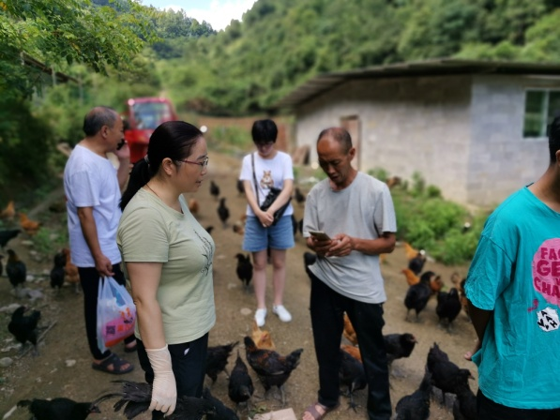

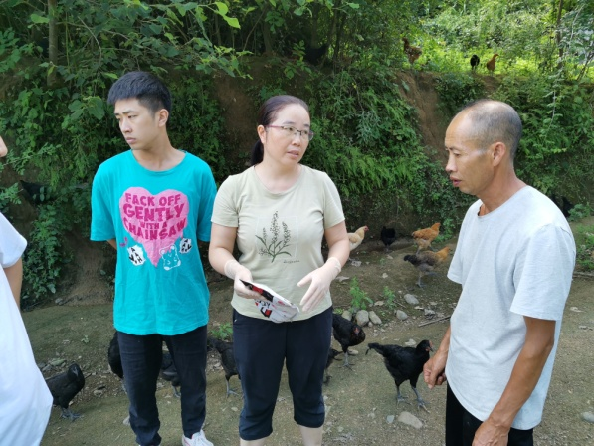

|  |
| --- |
| **报：**陆克华副市长、李明清委员。  岳顺（市政府副秘书长）、游贤勇（市政府副秘书长）  钱建超（彭水县委书记）、石强（彭水县县长）。  **送：**市科技局、市农业农村委、市乡村振兴局。 |
| 第17产业指导组 2021年7月29日印发 |